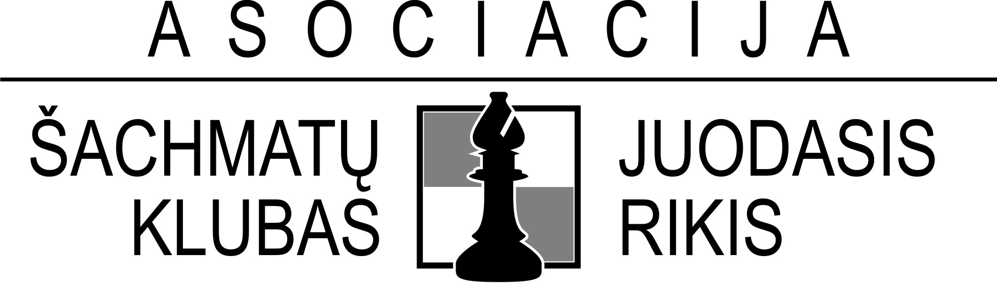 |  | PATVIRTINTA  Asociacijos šachmatų klubo  “Juodasis rikis” prezidentas  Artūras Mecelis  Ukmergė, 2010-05-11

UKMERGĖS MIESTO ŠVENTĖS ŠACHMATŲ TURNYRO

N U O S T A T A I

I. Tikslas ir uždaviniai

Šachmatų turnyras - Ukmergės miesto šventės sporto renginys. Varžybos vykdomos, siekiant populiarinti šachmatų sportą suaugusiųjų bei moksleivių tarpe.

II. Vykdymo vieta ir laikas

Turnyras organizuojamas Ukmergės sveikatingumo centre „SiNergija" (Gruodžio 17-osios g. 52A) 2010 m. gegužės 29 d. (šeštadienį). Dalyvių registracija iki 10.30 val. Varžybų pradžia – 11 val.

III. Dalyviai ir programa

Dalyvauja visi norintys. Visi dalyviai žaidžia viename turnyre, įskaita 3 grupėse:
- Suaugusieji;
- Jauniai, gimę 1992 m. ir jaunesni;
- Jaunučiai, gimę 1999 m. ir jaunesni.

Sistema ir reglamentas: žaidžiama 11 ratų šveicariškąja sistema pagal FIDE šachmatų taisykles. Laiko kontrolė – po 10 min. kiekvienam žaidėjui iki partijos pabaigos. Priklausomai nuo dalyvių skaičiaus varžybų vykdymo sistema ir reglamentas gali keistis.

IV. Dalyvavimo sąlygos

Starto mokesčio nėra.
Apie dalyvavimą pranešti telefonu ar el. paštu turnyro organizatoriams iki 2010 m. gegužės 27 d. Kiekviena delegacijos žaidėjų pora atsiveža po šachmatų laikrodį.

V. Apdovanojimas

Dalyviai, iškovoję pirmąsias vietas suaugusiųjų, jaunių ir jaunučių grupėse, apdovanojami Ukmergės raj. savivaldybės taurėmis, diplomais ir medaliais. Žaidėjai, užėmę 2-3 vietas suaugusiųjų, jaunių ir jaunučių grupėse, apdovanojami diplomais ir medaliais.

VI. Turnyro organizatoriai

Asociacija šachmatų klubas “Juodasis rikis”
www.juodasisrikis.weebly.com

Papildoma informacija, registracija
Vytautas Šlapikas tel. 8-614-53213, vytsla@gmail.com ;
Virginija Savickienė tel. 8-673-05778, virgasaviga@gmail.com ;
Vaidas Radzickas tel 8-640-69600, wr@takas.lt .

_____________________________

